Формирование у детей старшего дошкольного возраста
с умеренной умственной отсталостью
представлений о живой природе через работу с опорными схемами

Пояснительная записка
Среди общего количества лиц с умственной отсталостью, по мнению А.Р.Маллера и Г.В. Цикото, более 10% занимают люди с умеренной умственной отсталостью (F 71).
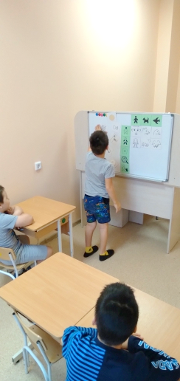
У дошкольников данной категории отмечается грубое недоразвитие познавательной деятельности, запас сведений об окружающем крайне мал, образование отвлеченных понятий резко ограничено, дети не могут выделить детали или особенности воспринимаемого и сравнивать их с такими же у другого предмета. Мышление у детей данной категории конкретное, непоследовательное, тугоподвижное.
У дошкольников с умеренной умственной отсталостью зрительные образы существуют отдельно от слова, а слово не связано со зрительным образом. Необходима правильная организация дидактических игр и упражнений, которые направлены на соединение образа со словом, что влияет в дальнейшем на формирование представлений и становление речи детей с интеллектуальными нарушениями.
Таким образом, для формирования познавательной деятельности у детей дошкольного возраста с нарушением интеллекта целесообразно использовать разнообразные символы, заместители, пиктограммы, графические опорные схемы. Популярные опорные схемы в работе с детьми с F 71 не используются из-за полинасыщенности цветов (отвлекает внимание ребенка на рассматривание деталей) и реалистичности изображения (ребенок при составлении описательного рассказа непроизвольно «соскальзывает» на описание увиденного на схеме), из-за большого количества критериев для описания, «зашумленности» картинок. Для работы с дошкольниками с умеренной умственной отсталостью желательно применять «мобильные схемы»: критерии - пиктограммы на отдельных карточках.
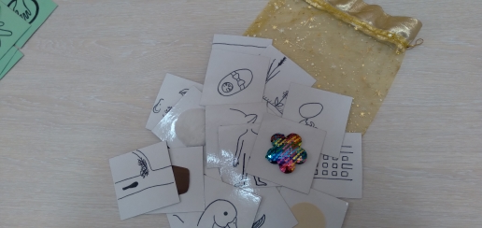
Для формирования у детей данной категории представлений о живой природе целесообразно использовать дидактическое пособие «Сходства и отличия», которое состоит из карточек - пиктограмм с изображением критериев для сравнения. Данное пособие решает коррекционно-развивающие задачи в игровой форме, разработано с учетом индивидуальных возможностей ребенка с нарушением интеллекта, предполагает постоянное развитие сложности материала и его периодическое повторение.
Дидактическое пособие «Сходства и отличия» имеет цель: Формирование мышления детей старшего дошкольного возраста с ограниченными возможностями здоровья (нарушениями интеллекта (легкой, умеренной умственной отсталостью)) через работу с наглядными опорными схемами.
Задачи:
Формировать умение оперировать родовыми понятиями ("животные", "насекомые", "птицы", "рыбы", "человек").
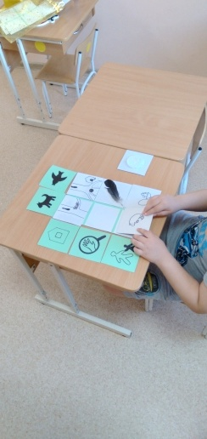
Учить детей устанавливать элементарные сходства и отличия сравниваемых категорий.
Формировать у детей навыки построения связного и целостного описательного рассказа.
Учить детей определять в таблице место картинки при пересечении столбца и строки.
Развивать у детей наглядно-образное мышление.
Расширять запас знаний детей об окружающей среде.
Развивать коммуникативные навыки детей.
Развивать познавательную активность детей.
Основные способы и формы работы с детьми: индивидуальные и подгрупповые занятия с учителем – дефектологом, фронтальная и индивидуальная работа с воспитателем по заданию учителя – дефектолога, закрепление с родителями при выполнении домашних заданий.

Описание
Дидактическое пособие «Сходства и отличия» разработано на основе принципа работы логических таблиц Петерсон Л.Г. и основано на постепенности и усложняемости выполнения заданий.
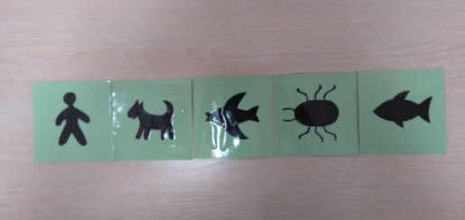
Карточки имеют размер 10 см×10 см и предназначены для индивидуальной и подгрупповой работы. С детьми предусмотрена работа сидя за столами и стоя у доски, для чего учебное пособие снабжено магнитными креплениями.
Состоит из:
- карточек – силуэтов сравниваемых категорий ("животные", "насекомые", "птицы", "рыбы", "человек") – 5 штук;
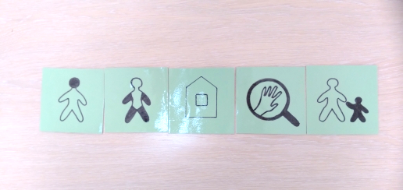
- карточек – критериев для сравнения (1. внешний вид – голова, 2. внешний вид – конечности, 3. чем покрыт, 4. место обитания, 5. детеныши – 5 штук;
- опорных схем для сравнения по категориям ("животные", "насекомые", "птицы", "рыбы", "человек") – 30 штук;
- логических таблиц для сравнения категорий (выступают в качестве зрительных ориентиров)– 14 штук:
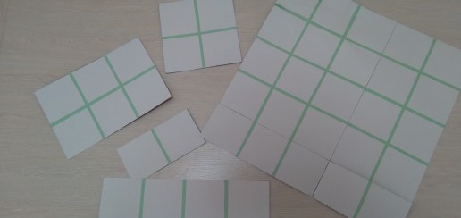
1 ряд – 1). сравнение по 2 категориям, 2). сравнение по 3 категориям, 3). сравнение по 4 категориям, 4). сравнение по 5 категориям
2 ряда - 5). сравнение по 2 категориям, 6). сравнение по 3 категориям, 7). сравнение по 4 категориям, 8). сравнение по 5 категориям
3 ряда - 9). сравнение по 3 категориям, 10). сравнение по 4 категориям, 11). сравнение по 5 категориям
4 ряда - 12). сравнение по 4 категориям, 13). сравнение по 5 категориям
5 рядов - 14). сравнение по 5 категориям

Варианты работы
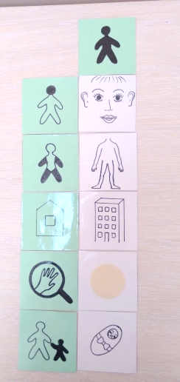
- Для описания 1 объекта (например, животного), детям предлагается готовый набор опорных схем (в зависимости от индивидуальных возможностей ребенка - от 1 до 5 карточек): внешний вид – голова, конечности, чем покрыт, места обитания, детеныши.
- Для описания 1 объекта детям предлагается выбрать среди других карточек подходящие опорные схемы.
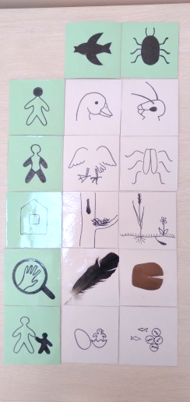
- Для сравнения 2 объектов (например, животного и птицы, птицы и насекомого, животного и человека), детям предлагается готовый набор опорных схем (в зависимости от индивидуальных возможностей ребенка - от 2 до 10 карточек).
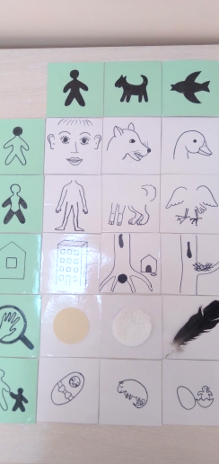
Для сравнения 2 объектов детям предлагается выбрать среди других карточек подходящие опорные схемы.
- Для сравнения 3 объектов детям предлагается готовый набор опорных схем (в зависимости от индивидуальных возможностей ребенка - от 3 до 15 карточек).
- Для сравнения 3 объектов детям предлагается выбрать среди других карточек подходящие опорные схемы.
- Для сравнения 4 объектов детям предлагается готовый набор опорных схем (в зависимости от индивидуальных возможностей ребенка - от 4 до 20 карточек).
- Для сравнения 4 объектов детям предлагается выбрать среди других карточек подходящие опорные схемы.
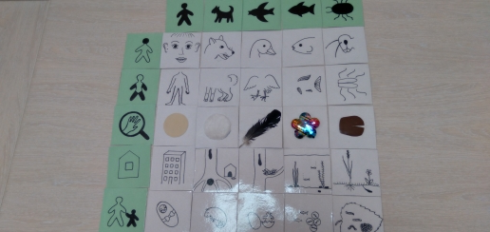
- Для сравнения 5 объектов детям предлагается готовый набор опорных схем (в зависимости от индивидуальных возможностей ребенка - от 5 до 25 карточек).
- Для сравнения 5 объектов детям предлагается самостоятельно выбрать подходящие опорные схемы.
- Детям предлагается сравнить 2 объекта по заданному критерию (например, по месту обитания)
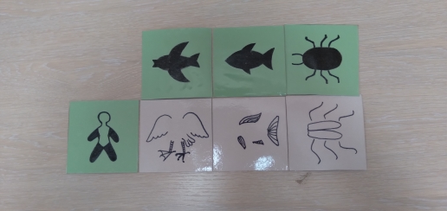
Детям предлагается сравнить 3 объекта по заданному критерию (например, по строению)
- Детям предлагается сравнить 4 объекта по заданному критерию (например, внешний вид, чем покрыты)
- Детям предлагается сравнить 5 объектов по заданному критерию (например, кто детеныш)

Ожидаемые результаты
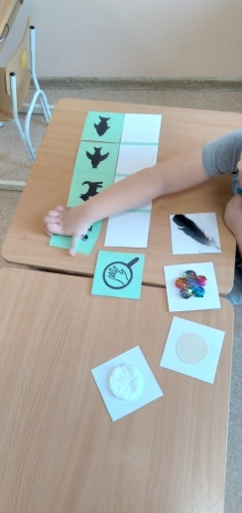
Ранняя и целенаправленная коррекционная работа с дошкольниками с умеренной умственной отсталостью является одним из важнейших условий их психического развития в целом, предупреждения вторичных отклонений в развитии детей данной категории.
Дидактическое пособие «Сходства и отличия» поможет детям старшего дошкольного возраста с умеренной умственной отсталостью в составлении связного описательного рассказа об объекте, в выделении сходства и отличия сравниваемых категорий ("животные", "насекомые", "птицы", "рыбы", "человек"). С помощью данной игры дети научатся оперировать родовыми понятиями, устанавливать элементарные пространственные и причинно–следственные отношения.
А также данное пособие пригодиться в работе учителям – дефектологам, занимающимися с детьми с нарушениями интеллекта (легкой, умеренной умственной отсталостью) для формирования у детей представлений о живой природе через работу с опорными схемами.

Литература:
- Адаптированная основная образовательная программа дошкольного образования для обучающихся с умеренной умственной отсталостью (интеллектуальными нарушениями) Муниципального бюджетного образовательного учреждения детского сада компенсирующего вида № 81/Коллектив авторов. – Ангарск.: МБДОУ №81, 2021. – 61 с.
- Верещагина, Н.В. «Особый ребенок» в детском саду: Практические рекомендации по организации коррекционно – развивающей работы с детьми множественными нарушениями в развитии / Н.В. Верещагина. – СПб.: ООО «ИЗДАТЕЛЬСТВО «ДЕТСТВО-ПРЕСС», 2009. – 160 с.
- Екжанова, Е.А. Коррекционно – развивающее обучение и воспитание. Программа для дошкольных образовательных учреждений компенсирующего вида для детей с нарушением интеллекта / Е.А. Екжанова, Е.А. Стребелева. – М.: «Просвещение», 2010. – 267 с.
- Екжанова, Е.А. Коррекционно – педагогическая помощь детям раннего и дошкольного возраста: Научно – методическое пособие / Е.А. Екжанова, Е.А. Стребелева. – СПб: КАРО, 2008. – 336 с.
- Шамарина, Е.В. Основы специальной педагогики и психологии: Учебное пособие / Е.В.Шамарина. – М.: Книголюб, 2007. – 247 с.

